上南中学慕课作品交流会
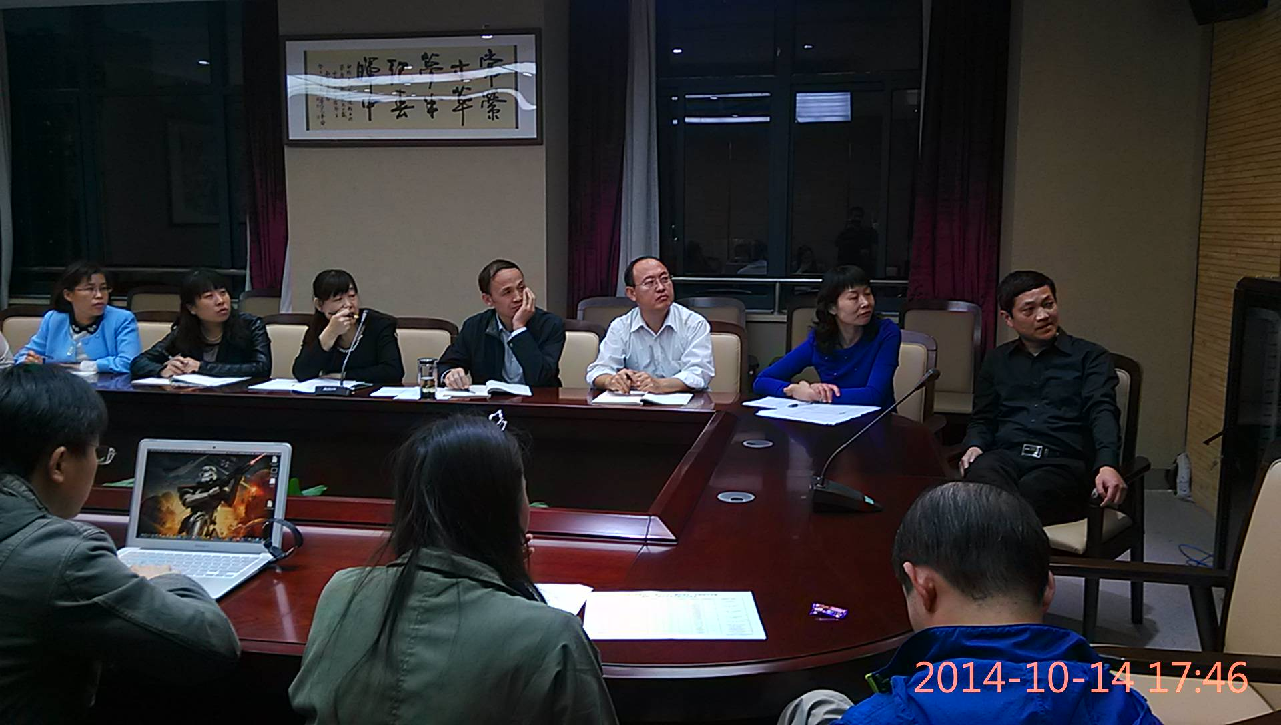
10月14日晚六点，上南中学慕客与翻转课堂实践作品展示与交流会在1号楼5楼举行。此次会议由本校慕客课题组的部分成员、华师大的实习生，山东兄弟学校恒台中学的老师们共同参与交流。会议由孙晓青老师主持。
会议中，我校的王如海老师、祁俊老师，孙晓青老师、张正国老师、孟波老师，朱炳辉老师等分别展示了其视频作品，其中王如海老师和朱炳辉老师的作品已经相当成熟，让人耳目一新。会议第二环节是交流互动，恒台中学的老师们给予了本校老师们很高的评价，并共同探讨了微课对优质课程共享以及在教学中起到的作用。
大家济济一堂，畅所欲言，灯火通明的会议室学习氛围很浓。
日期：2014年10月14日

